Министерство науки и высшего образования
Российской Федерации
ФЕДЕРАЛЬНОЕ ГОСУДАРСТВЕННОЕ
БЮДЖЕТНОЕ ОБРАЗОВАТЕЛЬНОЕ УЧРЕЖДЕНИЕ
ВЫСШЕГО ОБРАЗОВАНИЯ

«ВЯТСКИЙ ГОСУДАРСТВЕННЫЙ УНИВЕРСИТЕТ»

Факультет автоматики и вычислительной техники
Кафедра радиоэлектронных средств

Отчёт по дисциплине
«Аппаратные средства вычислительной техники»
Лабораторная работа №2
Вариант 17

Выполнил: | студент группы ИНБб-3301 |  | ______________ |  | /Е.Д. Сюзева/
Проверил: | преподаватель кафедры РЭС |  | ______________ |  | /М.А. Земцов/

Киров 2026
Цель работы: изучение принципов выполнения команд ветвления, организации циклов и подпрограмм микропроцессоров с архитектурой x86.
Индивидуальное задание: Напишите программу на Ассемблере, которая реализует вычисления в соответствии с вариантом (таблица 1).
Таблица 1 – Варианты заданий
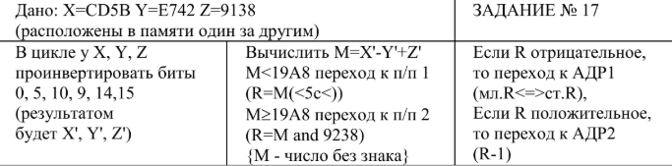
Написали код программы на Ассемблере, представленный на рисунке 1:
.386
.model flat, stdcall
.stack 4096

.data

X WORD 0CD5Bh
Y WORD 0E742h
Z WORD 09138h

MASK1 WORD 0C621h

X1 WORD ?
Y1 WORD ?
Z1 WORD ?

M WORD ?
R WORD ?

.code

main PROC

mov ax,X
xor ax,MASK1
mov X1,ax

mov ax,Y
xor ax,MASK1
mov Y1,ax

mov ax,Z
xor ax,MASK1
mov Z1,ax

mov ax,X1
sub ax,Y1
add ax,Z1
mov M,ax

mov ax,M
cmp ax,19A8h
jb SUBR1

call SUB2
jmp CHECK

SUBR1:
call SUB1

CHECK:
mov ax,R
test ax,8000h
jnz ADR1
jmp ADR2

ADR1:
mov ax,R
xchg ah,al
mov R,ax
jmp FINISH

ADR2:
mov ax,R
dec ax
mov R,ax

FINISH:
ret

main ENDP

SUB1 PROC
mov ax,M
rol ax,5
mov R,ax
ret
SUB1 ENDP

SUB2 PROC
mov ax,M
and ax,9238h
mov R,ax
ret
SUB2 ENDP

END main
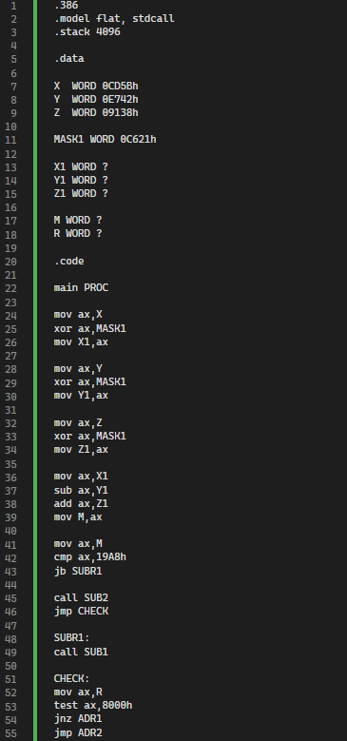
Рисунок 1 – Код программы
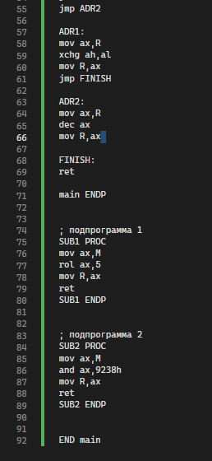
Рисунок 2 – Код программы

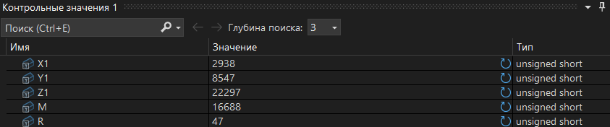
Рисунок 3 – Верификация результатов
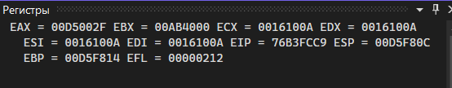
Рисунок 4 – Регистры
Вывод: В ходе выполнения лабораторной работы были использованы и изучены следующие команды и конструкции языка ассемблера:
- XOR — для инверсии выбранных битов числа;
- CMP— для сравнения значений;
- JNZ, JB — условные переходы в зависимости от результата сравнения или состояния флагов;
- JMP — безусловный переход;
- CALL / RET — вызов и завершение подпрограмм;
- ROL— циклический сдвиг битов;
- AND — логическая операция И;
- DEC — уменьшение значения на единицу.
В результате выполнения программы были получены значения промежуточных и итоговых переменных, а также проверена корректность работы ветвлений и подпрограмм.

